Архитектура компьютера

Лаюораторная работа 7

Буценко Варвара Алексеевна

Содержание

# 1 Цель работы

Изучение команд условного и безусловного переходов. Приобретение навыков написания программ с использованием переходов. Знакомство с назначением и структурой файла листинга.

# 2 Задание

Здесь приводится описание задания в соответствии с рекомендациями методического пособия и выданным вариантом.

# 3 Теоретическое введение

|

Более подробно об Unix см. в [1–6].

# 4 Выполнение лабораторной работы

Создала каталог для программам лабораторной работы No 7, перешла в него и создала файл lab7-1.asm. Ввела в файл lab7-1.asm текст программы из листинга 7.1. (рис. ??).

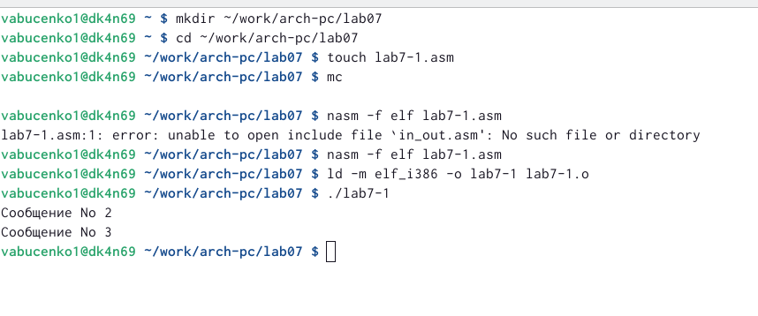

1

Изменила текст программы, создала файл и проверила его работу. (рис. ??).

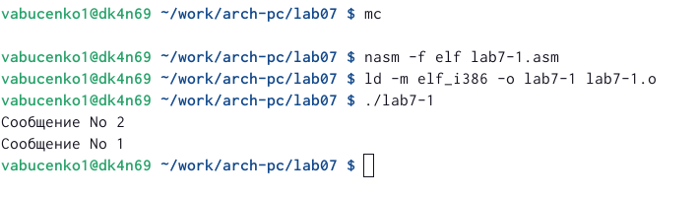

2

Создала файл lab7-2.asm в каталоге ~/work/arch-pc/lab07. Ввела текст программы в lab7-2.asm (рис. ??).

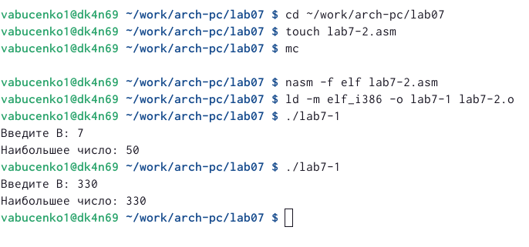

3

Создала файл листинга для программы из файла lab7-2.asm Открыла файл листинга lab7-2.lst с помощью текстового редактора. mcedit lab7-2.lst

(рис. ??).

В начале в регистр ecx записывается значение регистра eax (4). В регистр eax записывается символ 4, в регистр ebx 1.



4

Открыла файл с программой lab7-2.asm и удалить один операнд. Выполнила трансляцию с получением файла листинга. (рис. ??).

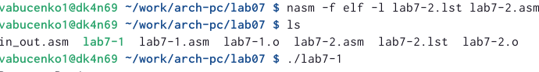

5

# 5 Выводы

Изучила команды условного и безусловного перехода, приобрела навыки написания программы с использованием переходов. Познакомилась с назначением и структурой файла листинга.

# Список литературы

1. GNU Bash Manual [Электронный ресурс]. Free Software Foundation, 2016. URL: <https://www.gnu.org/software/bash/manual/>.

2. Newham C. [Learning the bash Shell: Unix Shell Programming](http://www.amazon.com/Learning-bash-Shell-Programming-Nutshell/dp/0596009658). O’Reilly Media, 2005. 354 с.

3. Zarrelli G. Mastering Bash. Packt Publishing, 2017. 502 с.

4. Robbins A. [Bash Pocket Reference](https://www.ncbi.nlm.nih.gov/pubmed/25246403). O’Reilly Media, 2016. 156 с.

5. Таненбаум Э. Архитектура компьютера. 6-е изд. СПб.: Питер, 2013. 874 с.

6. Таненбаум Э., Бос Х. Современные операционные системы. 4-е изд. СПб.: Питер, 2015. 1120 с.